XX anno dei Pomeriggi Musicali a Palazzo Albrizzi con i Concerti Ciani 2012

NICCOLO’ RONCHI pianista

sabato 12 maggio 2012
dalle ore 17.30 alle ore 18.30

D. Scarlatti Sonata K 146 in Sol Maggiore

F. Chopin Notturno Op. Postuma in Do diesis minore

Notturno Op. 27 n° 2

J. Brahms Variazioni su un Tema da Paganini, 2° Libro

F. Liszt Totentanz, solo piano version

S. Prokofiev Precipitato, dalla 7° Sonata Op. 83

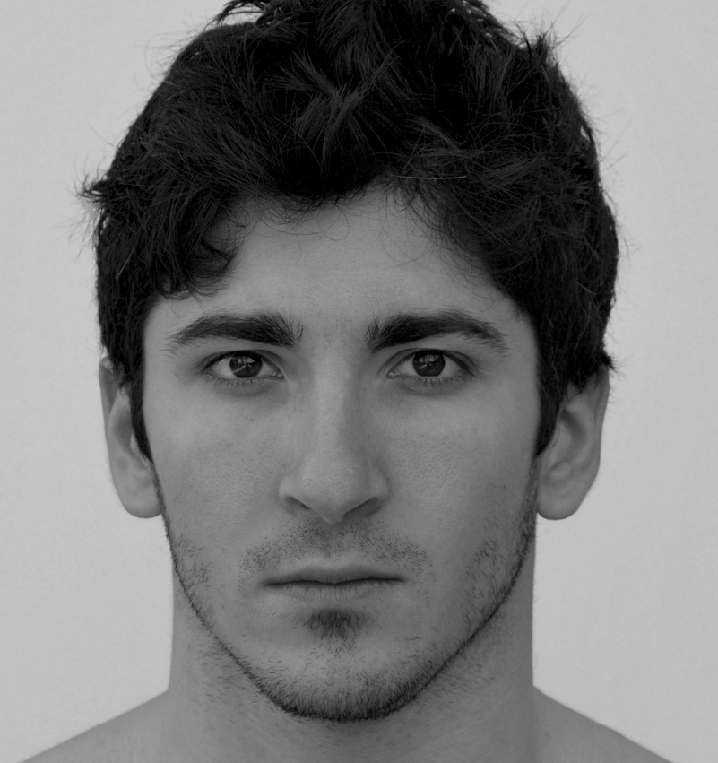
NICCOLÒ RONCHI, pianista, nato nell'agosto del 1985, ha intrapreso lo studio del pianoforte dall’età di sei anni. Nel giugno 2004, si è diplomato in pianoforte al Conservatorio “Bonporti” di Trento sotto la guida di Isabella Lo Porto conseguendo la votazione di 10 e lode. Nell'anno successivo ha seguito un corso di perfezionamento annuale sotto la guida del M° Franco Scala all’accademia Pianistica internazionale di Pinerolo. Negli ultimi anni si è perfezionato con il Maestro Vincenzo Balzani e in particolare con il Maestro ucraino Leonid Margarius, facendo dunque propria la gloriosa tradizione Pianistica russa. Ha partecipato a numerosi concorsi nazionali ed internazionali e a diversi “Premi d’esecuzione pianistica”, aggiudicandosi ben quarantaquattro primi premi, di cui trentatre assoluti, e molti altri riconoscimenti per un totale di oltre sessanta Premi. Di particolare rilievo è stata, nel Novembre del 2006, la vincita del “Concorso Pianistico Internazionale - Roma 2006”, competizione in cui si è distinto tra ben 55 concorrenti provenienti da ogni parte del mondo, e nella quale da ben 13 anni il Primo Premio Assoluto non veniva assegnato ad un italiano. In occasione del concerto di premiazione, ha suonato nell’Aula Magna dell’Università “La Sapienza” di Roma, esibendosi davanti ad un pubblico di oltre 700 persone. Ha in seguito effettuato registrazioni che sono state trasmesse sia da Radio Vaticana che dal canale televisivo TelePace. Ha partecipato a corsi di perfezionamento con alcuni dei principali Maestri di Pianoforte del panorama nazionale ed internazionale (con il M° Franco Scala, con il M° Leonid Margarius e con il M° Riccardo Risaliti) così come ha frequentato Master Classes tenute dal celebre concertista e didatta Peter Lang. Nell’ultimo anno si è dedicato anche alla Composizione di Musica per Pianoforte di carattere più leggero. È stato infatti recentemente pubblicato “SWW “ (Songs Without Words ), il suo primo Cd con musiche da lui stesso composte, Cd che sta ottenendo grandissimo successo di pubblico. I caratteri principali della sua Musica sono la grande comunicatività diretta, l’emotività sincera e la capacità di saper commuovere e allo stesso tempo raccontare “Storie in Musica”. Svolge attività concertistica sia come solista che con orchestra. Suona per alcune delle principali Stagioni Concertistiche e per le più importanti Rassegne musicali italiane. Recentemente è stato invitato a suonare in vari centri, tra i quali Sestri Levante, Verona, Terme di Saturnia, Affi, Lonato, Brescia, Pinerolo, Manerba del Garda e Moniga del Garda, Milano, Udine, Venezia, Padova, Stresa (i Concerti Ciani), Roma, Pistoia, Como, Pisa, Monfalcone, Lugo di Ravenna, Lucca, Giussano, Forlì e diversi altri, ottenendo sempre un unanime consenso della critica e l’entusiasmo del pubblico.

Direzione artistica prof. Maria Lilia Bertola Lani

